Исполнение бюджета за 2021 год
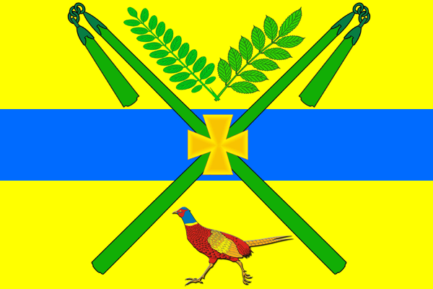

Бюджет для граждан документ, содержащий основные положения решения о бюджете в доступной для широкого круга заинтересованных пользователей форме, разработанный в целях ознакомления граждан с основными целями, задачами бюджетной политики, планируемыми и достигнутыми результатами использования бюджетных средств.

Бюджет это форма образования и расходования денежных средств, предназначенных для финансового обеспечения задачи функций государства и местного самоуправления (статья 6 Бюджетного Кодекса Российской Федерации).
Граждане как налогоплательщики и потребители государственных и муниципальных услуг должны быть уверены в том, что передаваемые ими в распоряжение государства средства используются прозрачно и эффективно, приносят конкретные результаты как для общества в целом, так и для каждой семьи, каждого человека.

Бюджет - форма образования и расходования денежных средств, предназначенных для финансового обеспечения задач и функций государства и местного самоуправления.

Бюджетная система - совокупность федерального бюджета, бюджетов субъектов Российской Федерации, местных бюджетов и бюджетов государственных внебюджетных фондов.

Бюджетный процесс – регламентируемая законодательством деятельность органов исполнительной власти, по составлению и рассмотрению проектов бюджетов, утверждению и исполнению бюджетов, контролю за их исполнением, осуществлению бюджетного учета, составлению, внешней проверке, рассмотрению и утверждению бюджетной отчетности.

Консолидированный бюджет - свод бюджетов бюджетной системы на соответствующей территории (без учета межбюджетных трансфертов между этими бюджетами).

Межбюджетные трансферты - средства, предоставляемые одним бюджетом бюджетной системы другому бюджету бюджетной системы.

Доходы бюджета - денежные средства, поступающие в бюджет.

Расходы бюджета - денежные средства, выплачиваемые из бюджета.

Профицит бюджета - превышение доходов бюджета над его расходами.

Дефицит бюджета - превышение расходов бюджета над его доходами.

Налоговый доход - доходы от предусмотренных законодательством Российской Федерации о налогах и сборах местных налогов, от пеней и штрафов по ним, а также отчисления от федеральных налогов и сборов, в том числе от налогов, предусмотренных специальными налоговыми режимами, и региональных налогов.
Неналоговые доходы- доходы от использования и продажи имущества, находящегося в муниципальной собственности, от платных услуг, оказываемых муниципальными казенными учреждениями, штрафы, конфискации, компенсации, а также средства, полученные в возмещение вреда, и иные суммы принудительного изъятия, средства самообложения граждан, иные неналоговые доходы.
Безвозмездные поступления - дотации, субсидии, субвенции и иные межбюджетные трансферты из федерального, краевого бюджетов и из бюджетов поселений, безвозмездные поступления от физических и юридических лиц, в том числе добровольные пожертвования.

Налоговые доходы местного бюджета за 2021 год
Налог на доход физических лиц 15 976,1 тыс. руб.
Земельный налог
9 391,4 тыс. руб.
Доходы от акцизов
6 510,1 тыс. руб.

Единый сельскохозяйственный налог
2 450,0 тыс. руб.
Налог на имущество физических лиц
1 800,6 тыс. руб.

Неналоговые доходы местного бюджета за 2021 год

Доходы от компенсации затрат бюджетов сельских поселений 149,9 тыс. руб.
Арендная плата за землю
35,0 тыс. руб.
Денежные взыскания (штрафы), возмещение ущерба 5,0 тыс. руб.

От части прибыли муниципальных унитарных предприятий 122,5 тыс. руб.

Доходы в виде безвозмездных поступлений в 2021 году составили 23 646,0 тыс. руб. из них:
Субвенций на первичный воинский учет и административные комиссии 490,6 тыс. руб.
Межбюджетные трансферты
45,0 тыс. руб.
Субсидии на ремонт и капитальный ремонт дорог 17 288,8 тыс. руб.

Субвенции на выполнение передаваемых полномочий 3,8 тыс. руб.
Дотации на выравнивание бюджетной обеспеченности 5 817,8 тыс. руб.

Общий кассовый расход за 2021 год по Челбасскому сельскому поселению составляет 56 961,3 тыс. рублей. Расходы были осуществлены по следующим разделам:
Общегосударственные вопросы
11 329,8 тыс. руб.
Национальная оборона
490,6 тыс. руб.
Национальная экономика 17 704,9 тыс. руб.
Жилищно-коммунальное хозяйство 15 596,8 тыс. руб.

Социальная политика
241,6 тыс. руб.

Физическая культура и спорт 696,5 тыс. руб.
Национальная безопасность и правоохранительная деятельность 37,5 тыс. руб.
Культура и кинематография 10 862,4 тыс. руб.
Обслуживание государственного и муниципального долга 1,2 тыс. руб.

Структура местного бюджета на 2022 год останется практически прежней. В мобилизации таких важных доходных источников как земельный налог и налог на доходы физических лиц есть резервы: выявление земельных участков, используемых не по целевому назначению, доведение минимальной заработной платы до прожиточного минимума, установленного в Краснодарском крае, среднемесячной заработной платы – до среднеотраслевого уровня, создание новых рабочих мест.
В 2022 году стоит задача обеспечить доходы Челбасского сельского поселения в сумме 68 миллиона 329,1 тыс. рублей. Одним из резервов роста доходов для нас по-прежнему остается повышение заработной платы в отраслях экономики.
Что касается расходной части бюджета, то основные приоритеты на 2022 год сохраняются и соответствуют решению задач социальной направленности, в первую очередь в сфере культуры, физической культуры и спорта, молодежной политики и благоустройства территории поселения.
Расходы по указанным направлениям запланированы не ниже уровня 2021 года.

